Химии никоим образом научиться невозможно, не видав самой практики, и не принимаясь за химические операции.
М.В. Ломоносов
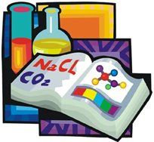

Адрес: с. Прокуткино, ул Центральная – 34
Телефон: (834551)3-71-44
Факс: (834551)3-71-44
Сайт: prokutkin.depon72.ru
e-mail: school_pr@mail.ru
Группа в контакте: https://m.vk.com/id452210433

Филиал МАОУ Черемшанская СОШ – Прокуткинская СОШ

Программа
Районного методического семинара учителей химии
Тема: «Совершенствование форм и методов работы по подготовке учащихся к ГИА»
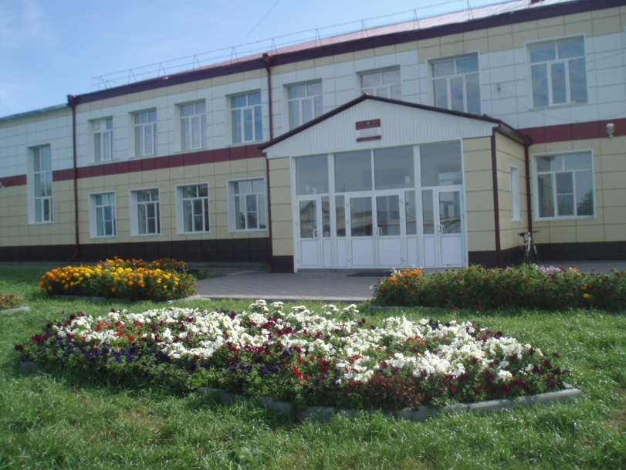

с. Прокуткино
02.03.2018
Время | Содержание работы
9.45 – 10.00 | Встреча гостей. Регистрация.
10.00 – 10.15 | Кофе-пауза
10.20 | Приветствие участников семинара
10.30 – 11.15 | Урок химии в 9 классе по теме: «Угарный и углекислый газы»
11.15 | Самоанализ урока
11.30 – 11.40 | Выступление ученицы 11 класса Алдабергеновой Айнажан по теме: «Анализ содержания нитратов в воде и овощах»
11.45 – 12.00 | Выступление команды «Радуга» (фрагмент открытия предметной недели естественных наук)
12.05 – 12.35 | Групповое занятие консультации по подготовке к ОГЭ и ЕГЭ по теме: «Электролитическая диссоциация. Гидролиз веществ»
12.40 | Обед
13.10 – 14.00 | Подведение итогов семинара  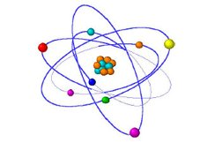

Место проведения | Ответственный
Фойе школы | Учитель начальных классов Белименко Любовь Александровна  Логопед Бохан Алёна Александровна
Кабинет технологии (1 этаж) | Учитель начальных классов Аверина Наталья Кирилловна
Кабинет химии (2 этаж) | Старший методист школы  Штефан Светлана Алексеевна
Кабинет химии (2 этаж) | Учитель химии  Военмастер Лариса Анатольевна
Кабинет химии (2 этаж)

Кабинет химии (2 этаж) | Учитель химии  Военмастер Лариса Анатольевна
Учительская (2 этаж) | Военмастер Лариса Анатольевна  Мячкина Марина Михайловна
Кабинет химии (2 этаж) | Учитель химии  Военмастер Лариса Анатольевна
Актовый зал (1 этаж)

Кабинет химии (2 этаж) | Главный специалист отдела образования Ишимского муниципального района  Колова Наталья Николаевна

